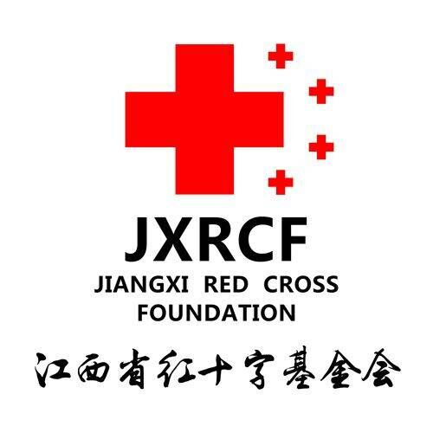

江西省红十字基金会“漆彩关爱基金”
2021年度阶段性执行报告

项目名称：江西省红十字基金会“漆彩关爱基金”
款项来源：江西陶乐嘉实业有限公司
项目执行期：2018年1月——2021年12月

目 录

一、 基金主办方简介 3

二、 基金成果 4

三、 基金支出 4

四、 基金社会效益 5

一、基金主办方简介
- 江西省红十字基金会
是具有独立法人地位的公募基金会，成立于2016年底，2019年被评为全省首批5A级基金会。基金会的宗旨是弘扬人道、博爱、奉献的红十字精神，致力于改善人的生存与发展境况，保护人的生命与健康，促进世界和平与社会进步。自主创立了“一家一个救生圈”洪水备灾与青少年防溺水项目、“莲丝信使”遗体器官捐献者家属抚慰与援助计划等品牌项目3个，其中两个荣获第六届中国公益慈善项目大赛金奖。三年多来，基金会联动全省红十字系统，共同参与99公益日，2019年99期间，筹集善款3960万元，在全国红十字会系统中，位居网络筹款榜首，在江西省公募机构中，名列第一。

- 江西陶乐嘉实业有限公司
江西陶乐嘉实业有限公司成立于2010年10月，是以南昌嘉宝莉涂料营销中心为基础发展成立的有限责任公司。南昌嘉宝莉营销中心成立于2003年，通过大家的共同努力，取得了长足的发展。从成立初期的10余人发展到90余人，从年销售量400万发展到4000多万，这是所有陶乐嘉人共同努力的结果。江西陶乐嘉下属有南昌的四县五区、樟树市、余干县的百余个分销网点和5个自营店，随着业务拓展，专卖店的数量还在不断增加。

- 基金成果
截止2021年12月，“漆彩关爱基金”共汇入6笔捐款，累计金额395035.63元，管理费39503.56元。在为江西省内从事涂料销售及涂装施工的工作者购买保险、关爱南昌市城乡贫困妇女、为定点帮扶乡学校学生送名著小书包等方面累计支出217103.48元，基金剩余款项 135708.61元。基金致力于保障在江西省内从事涂料销售及涂装施工的工作者的生命与健康及其他与红十字相关的人道救助 ，为红十字事业做出了积极贡献。
- 基金支出（金额：217103.48元）
1、2018年9月：支付前往江西旅游商贸职业学院99公益培训、捐赠活动媒体费
实际支出： 392.48元
2、2019年4月：名著小书包走进寻乌三标乡
实际支出：21900元
帮扶对象： 寻乌县三标乡100个学生
项目进展：‘名著小书包’走进省民政厅定点帮扶寻乌县三标乡
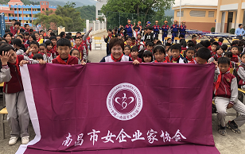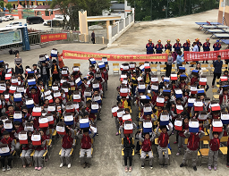
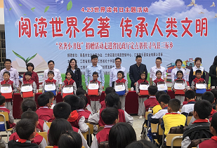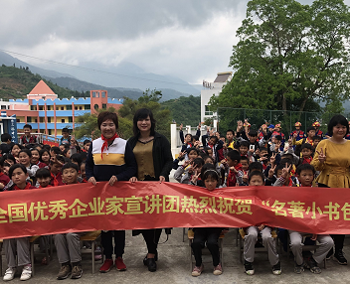

3、2019年7月： 为60名油漆工人购买意外保险

实际支出： 13304元
帮扶对象： 60名江西省内从事涂料销售及涂装施工的工作者
项目进展：2019年9月7日，支付为60名油漆工人购买意外保险款（线上）11月117.22元的保险费

4、2019年8月：大病救助

实际支出： 6000元
涂料从业人员的家属马志红2000元，长期陪伴工作，右腿溃疡严重，住院
进行治疗。涂料从业人员岳小根4000元。

4、2019年12月：关爱南昌市城乡贫困妇女及其他与红十字相关的人道救助

实际支出： 100000元
帮扶对象： 南昌市城乡贫困妇女
项目进展：该活动由江西省妇女儿童发展基金会执行，关爱南昌市城乡贫困妇女及其他与红十字相关的人道救助。

5、2020年1月：抗击疫情采购抗疫温暖箱

实际支出：50000元

项目进展：2021年突发新冠肺炎疫情采购50000元抗疫温暖箱

6、2020年5月：大病救助

实际支出：9000元

项目进展：胡金长大病补助4000元、魏智法病补助5000元（7月）

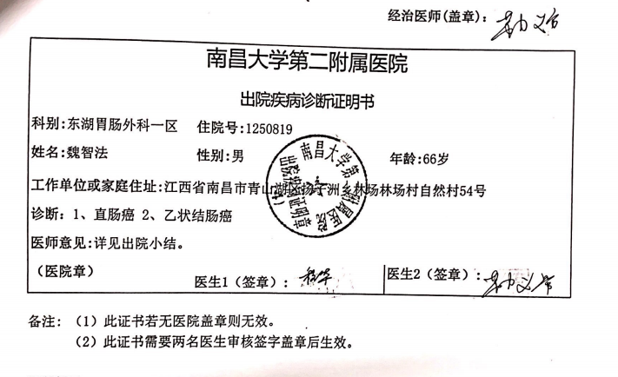

7、2020年7月：抗洪救灾物资

实际支出：30000元

项目进展：援助江西抗洪救灾物资

8、2020年7月：大病救助

实际支出：2467元

项目进展：贫困涂料人员保险采购
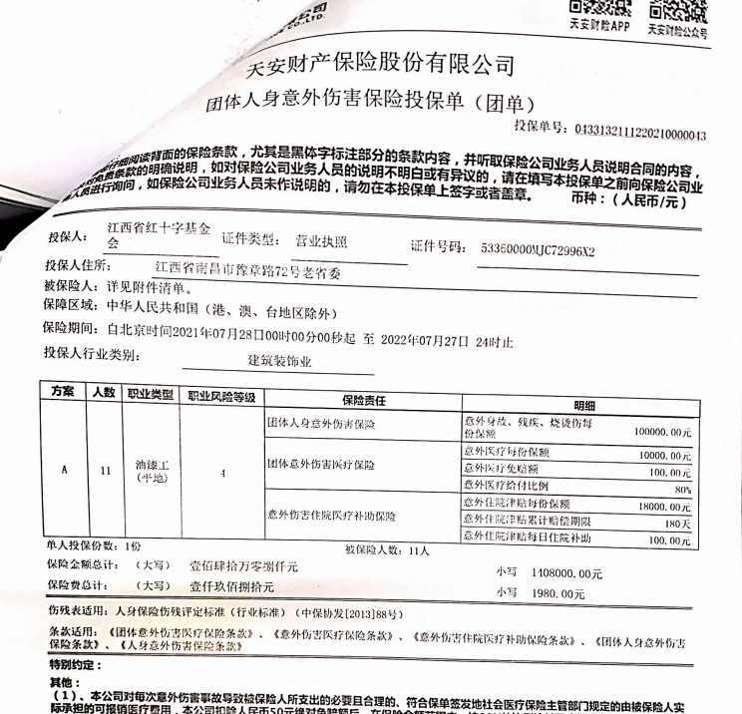

9、基金管理费用：39503.56元

四、基金社会效益
1、政府方面：江西省红十字会高度关注“漆彩关爱基金”的进展执行，对“漆彩关爱基金”在公益事业上的贡献给予高度肯定。
2、捐方方面：“漆彩关爱基金”致力于定向保障在江西省内从事涂料销售及涂装施工的工作者的生命与健康及其他与红十字相关的人道救助、助困领域并进行了多次批量资助，营造了良好的社会氛围，为传递社会正能量起到了非常好的带头作用。
3、受助者方面：“漆彩关爱基金”运营至今，走进民政厅定点帮扶寻乌县三标乡为孩子们送名著书包、为 江西省内从事涂料销售及涂装施工的工作者买保险、为城乡贫困妇女送慰问等与红十字相关的人道救助、为全省抗击疫情对抗水灾贡献一份力量、为身患重病的员工及家属送去资助，实实在在地解决了相关群众的燃眉之急，并对其生活定期给予资助，传播了社会正能量。

江西省红十字基金会
2021年12月31日

